中国铁矿石价格指数（CIOPI）

中国钢铁工业协会 2014年12月2日印发

一、进口铁矿石价格（OPI）

12月2日，**直接进口**铁矿石62%品位干基粉矿到岸价格为69.15美元/吨，环比每吨下降0.39美元，降幅为0.56%；当月平均价格为69.35美元/吨。

12月2日，**现货贸易**进口铁矿石62%品位干基粉矿人民币含税价格为533.91元/吨，环比每吨下降2.07元，降幅为0.39%，当月平均价格为534.95元/吨。

12月2日，**直接进口**铁矿石58%品位干基粉矿到岸价格为61.04元/吨，环比每吨下降0.50美元，降幅为0.81%；当月平均价格为61.29美元/吨。

12月2日，**现货贸易**进口铁矿石 58%品位干基粉矿人民币含税价格为464.55元/吨，环比每吨下降1.26元，降幅为0.27%，当月平均价格为465.18元/吨。

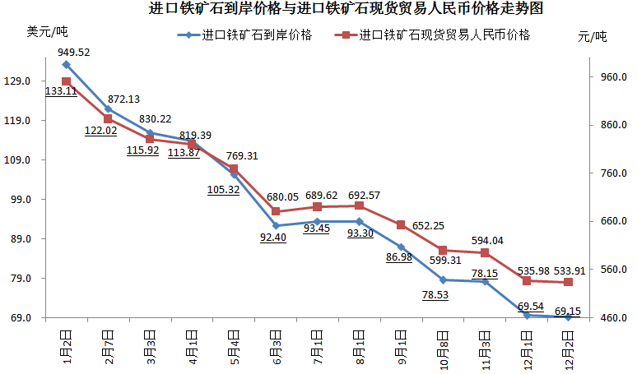

二、国产铁矿石价格

12月2日，国产铁矿石62%品位干基铁精矿含税价格为649.36元/吨，环比持平。比进口铁矿石高115.45元/吨，升高幅度为21.62%；当月平均价格为649.36元/吨，比进口铁矿石高114.41元/吨，升高幅度为21.39%。

12月2日，国产铁矿石65%品位干基铁精矿含税价格为717.80元/吨，环比持平，当月平均价格为717.80元/吨。

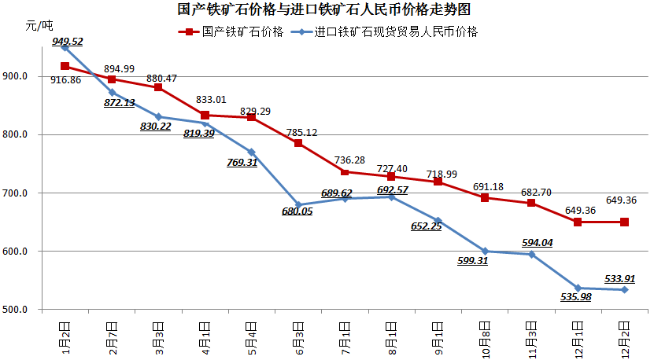

三、中国铁矿石价格指数（CIOPI）

12月2日，中国铁矿石价格指数（CIOPI）254.88点，环比下降0.99点，降幅为0.39%。其中：国产铁矿石价格指数为252.36点，环比持平；进口铁矿石价格指数为256.02点，环比下降1.44点，降幅为0.56%。

